Natura, Miniere e Archeologia

Partenza da Carbonia ore 9:00
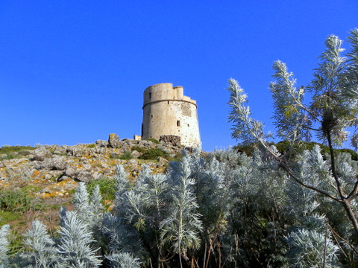

- Giro naturalistico dell'isola di Sant'Antioco;
spiagge, calette e zone archeologiche.

Pranzo ore 13:00

2) Visita alla Grande Miniera di Serbariu (Carbonia)

3) Acropoli e Necropoli fenicio-punica di Monte Sirai

4) Visita del centro storico di Carbonia Torre Canai

CARATTERISTICHE

Km : 80
Durata : 1 giorno
Difficoltà : bassa
Interesse: naturalistico - archeologico - minerario - storico

PREZZI a persona

Fino a 6 persone : pranzo al sacco* 65 €, in ristorante 80 €
Da 7 a 12 persone : pranzo al sacco* 70 €, in ristorante 85 €
Prezzo Gruppi : in base al n° dei presenti

Mezza giornata (pranzo escluso) : 35 €

* 2 panini - 1 bibita - 1 acqua - 1 frutta

La quota comprende trasporto, pranzo, ingresso ai siti con guida

Interno Miniera di carbone - Serbariu
Spiaggia di Maladroxia
